Анкета животного без владельца от 29.06.2022г.

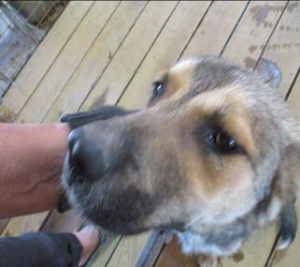 | Дата отлова, место (район, улица, дом) | Тракторозаводской район, ул. Дегтярева
 | Пол животного | Самец – 2512/2022
 | Дата вакцинации | 11.07.2022 г.
 | Дата кастрации/стерилизации | 11.07.2022 г.
 | Дата выпуска, место (район, улица, дом) | 19.07.2022 г. – среда обитания
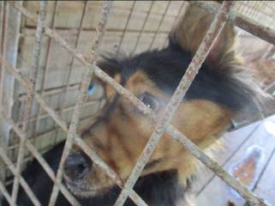 | Дата отлова, место (район, улица, дом) | Краснооктябрьский район, ул. Сормовская
 | Пол животного | Самец – 2510/2022
 | Дата вакцинации | 11.07.2022 г.
 | Дата кастрации/стерилизации | 11.07.2022 г.
 | Дата выпуска, место (район, улица, дом) | 14.07.2022 г. – среда обитания
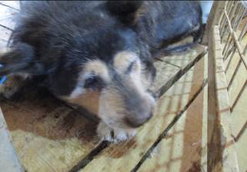 | Дата отлова, место (район, улица, дом) | Краснооктябрьский район, пр-т Ленина
 | Пол животного | Самец – 2511/2022
 | Дата вакцинации | 11.07.2022 г.
 | Дата кастрации/стерилизации | 11.07.2022 г.
 | Дата выпуска, место (район, улица, дом) | 14.07.2022 г. – среда обитания
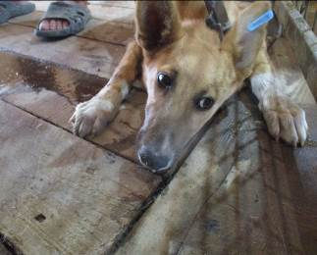 | Дата отлова, место (район, улица, дом) | Краснооктябрьский район, пос. Солнечный
 | Пол животного | Самка – 2514/2022
 | Дата вакцинации | 11.07.2022 г.
 | Дата кастрации/стерилизации | 11.07.2022 г.
 | Дата выпуска, место (район, улица, дом) | 14.07.2022 г. – среда обитания
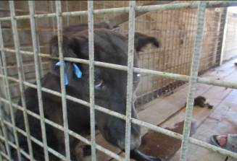 | Дата отлова, место (район, улица, дом) | Краснооктябрьский район, пос. Солнечный
 | Пол животного | Самка – 2513/2022
 | Дата вакцинации | 11.07.2022 г.
 | Дата кастрации/стерилизации | 11.07.2022 г.
 | Дата выпуска, место (район, улица, дом) | 14.07.2022 г. – среда обитания
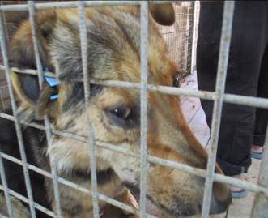 | Дата отлова, место (район, улица, дом) | Дзержинский район, б-р 30-летия Победы
 | Пол животного | Самец – 2515/2022
 | Дата вакцинации | 11.07.2022 г.
 | Дата кастрации/стерилизации | 11.07.2022 г.
 | Дата выпуска, место (район, улица, дом) | 13.07.2022 г. – среда обитания
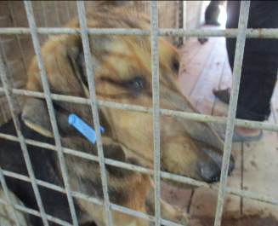 | Дата отлова, место (район, улица, дом) | Дзержинский район, б-р 30-летия Победы
 | Пол животного | Самец – 2516/2022
 | Дата вакцинации | 11.07.2022 г.
 | Дата кастрации/стерилизации | 11.07.2022 г.
 | Дата выпуска, место (район, улица, дом) | 13.07.2022 г. – среда обитания
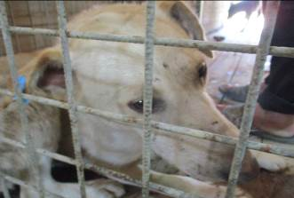 | Дата отлова, место (район, улица, дом) | Дзержинский район, б-р 30-летия Победы
 | Пол животного | Самец – 2518/2022
 | Дата вакцинации | 11.07.2022 г.
 | Дата кастрации/стерилизации | 11.07.2022 г.
 | Дата выпуска, место (район, улица, дом) | 13.07.2022 г. – среда обитания
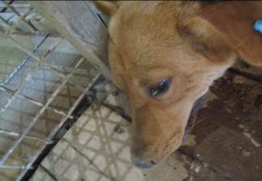 | Дата отлова, место (район, улица, дом) | Дзержинский район, б-р 30-летия Победы
 | Пол животного | Самка – 2517/2022
 | Дата вакцинации | 11.07.2022 г.
 | Дата кастрации/стерилизации | 11.07.2022 г.
 | Дата выпуска, место (район, улица, дом) | 14.07.2022 г. – среда обитания

